课堂测验题
1、某机主要功能部件如图下图所示，其中Ｍ为主存，MBR为主存数据寄存器，MAR为主存地址寄存器，IR为指令寄存器，PC为程序计数器，Ｒ₀——Ｒ₃为通用寄存器，Ｃ,Ｄ为暂存器。
（1）请补充各部件之间的主要联结线，并注明数据流动方向
（2）画出“ＡＤＤ（Ｒ₁），（Ｒ₂）＋”指令周期流程图。该指令的含义是进行求和运算，源操作数地址在Ｒ₁中，目标操作数寻址方式为自増型寄存器间接寻址方式（先取地址后加１）。
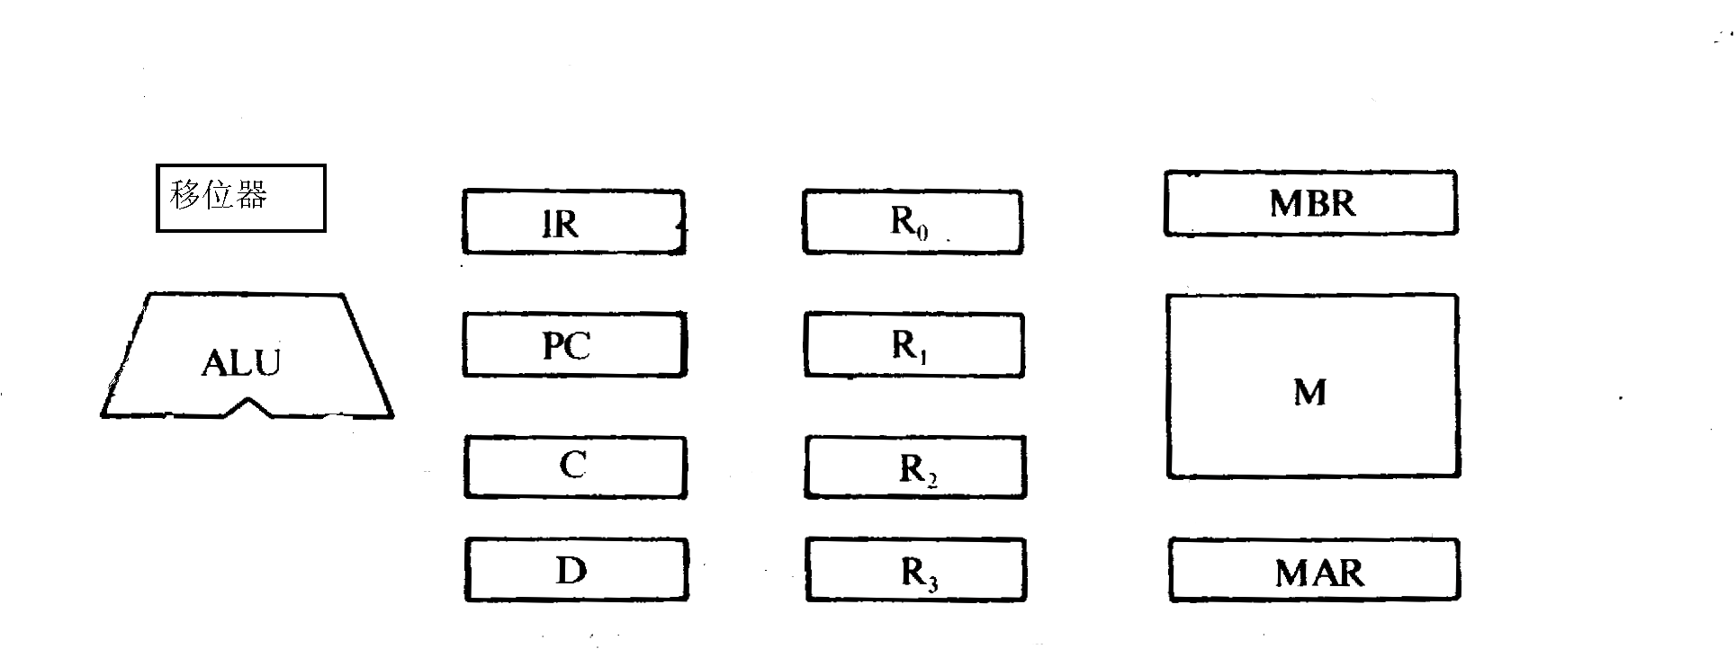

2、设有一运算器数据通路,如图下图所示。假设操作数a和b（补码），已分别放在通用寄存器R₁和R₂中，ALU有＋，－，M（传送）三种操作功能。
- 指出相容性微操作和相斥性微操作
- 用字段直接译码法设计适用此运算器的微指令格式
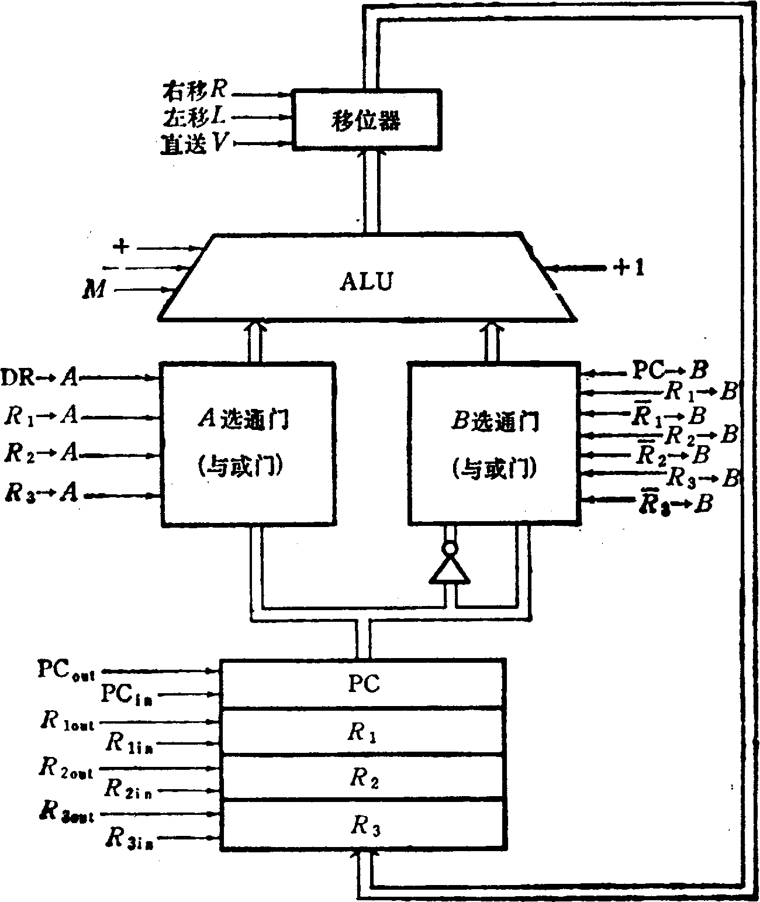

3、微地址转移逻辑表达式如下，试说明微地址转移逻辑表达式的含义
uAR1=P0·C·T4
uAR3=P1·IR6·T4
uAR4=P1·IR7·T4

